Prospection espaces verts des bord de Marcaissonne du 23 mai 2015
Présents : Rémy Humbert, Marine Monredon,Vincent, Agnès Mestre

Liste des espèces observées dans le labyrinthe
- Trèfle des prés, Trifolium pratense et Trèfle blanc, Trifolium repens (ND) 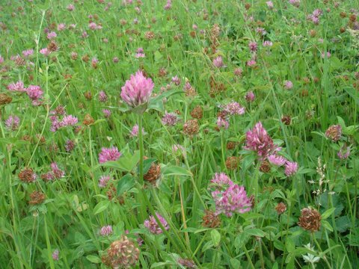 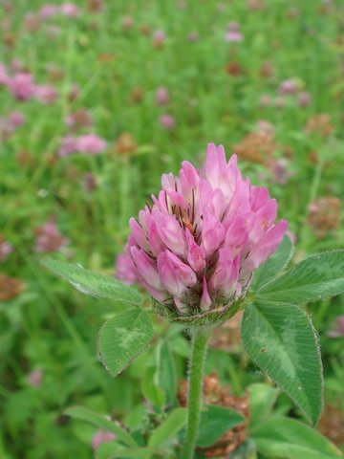
- Blackstonie Perfoliée, Blackstonia- perfoliata
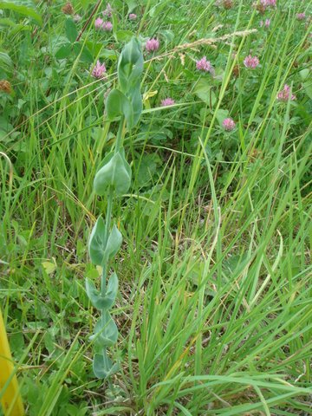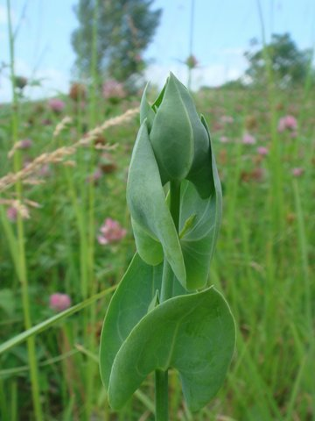
- Orobanche amétiste
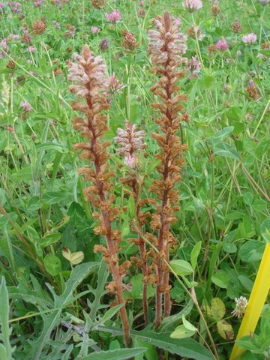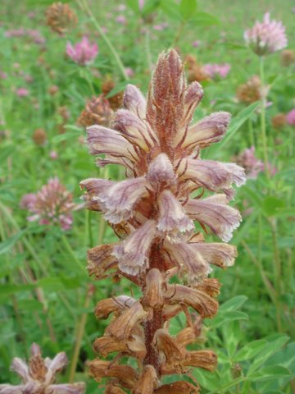
3- Oseille crépue, Rumex cripus
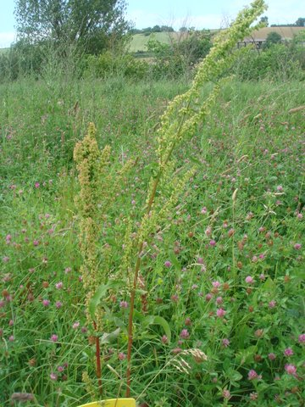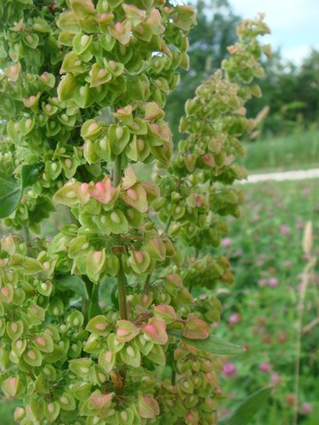
4- Fenouil commun, Foeniculum vulgare
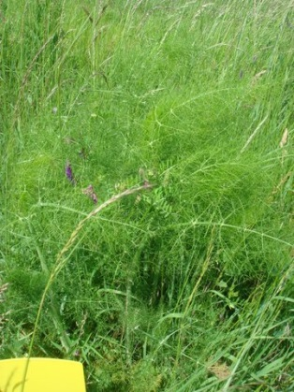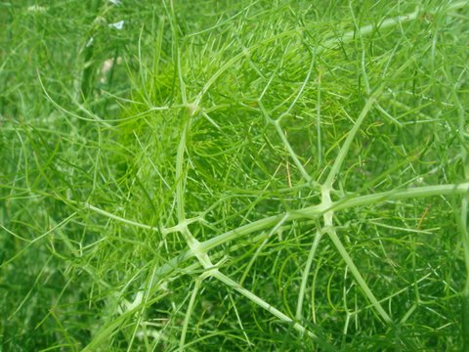
5- Vesce commune, Vicia sativa
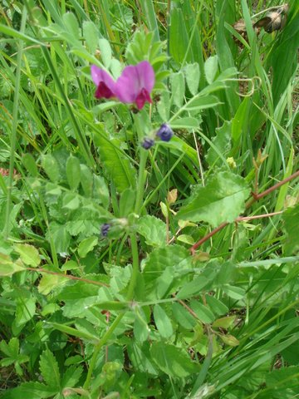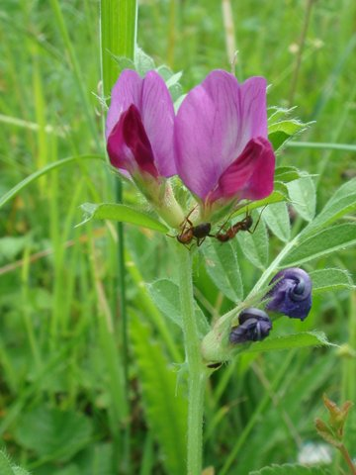
6- Achillée millefeuilles, Achilea millefolum
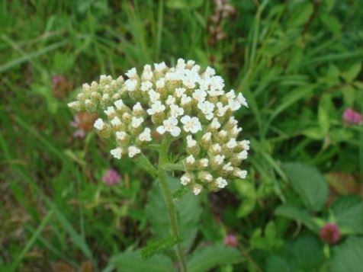
7 - Gesse annuelle, Lathyrus annus et - Gesse des près, Lathyrus pratensis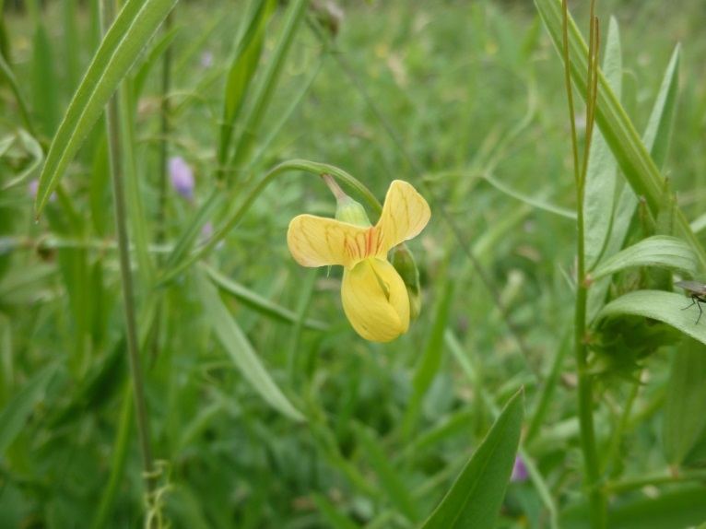 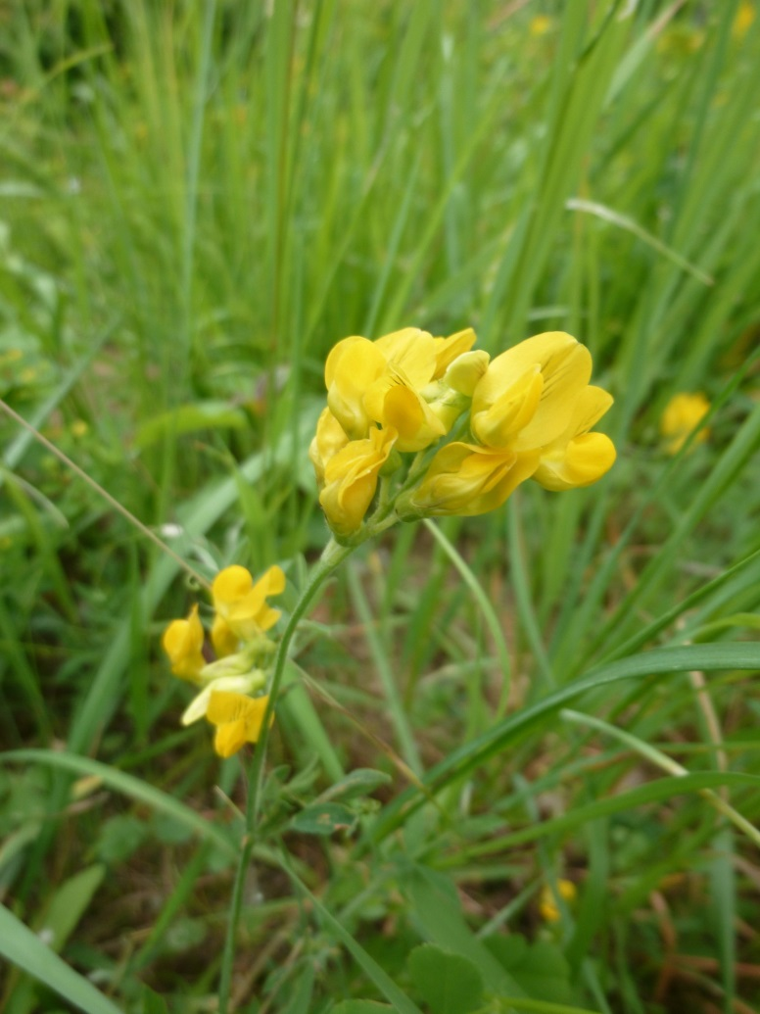

8- Luzerne lupuline, Medicago lupulina
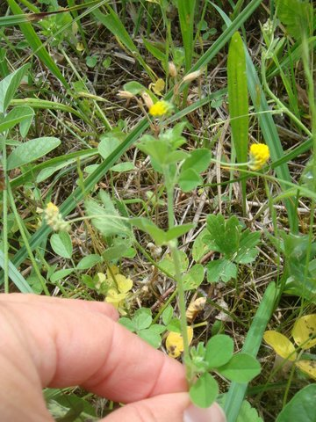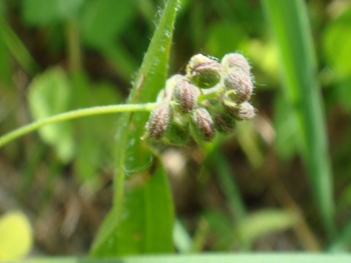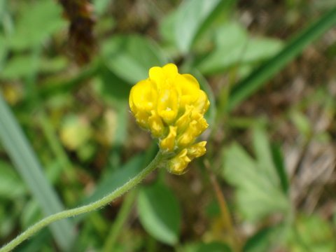
9- Liseron des champs, Convolvulus arvensis
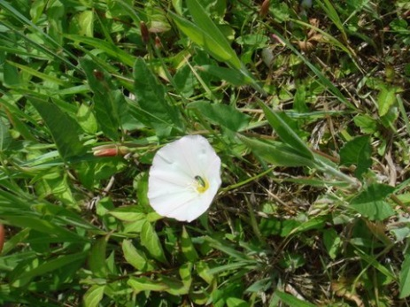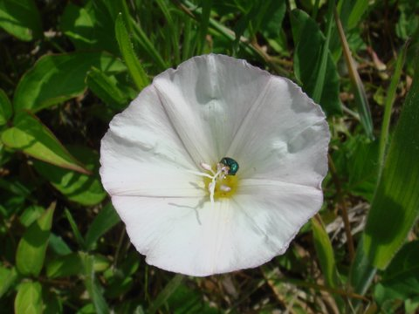
10- Compagnon blanc, Silene latifolia (ND)
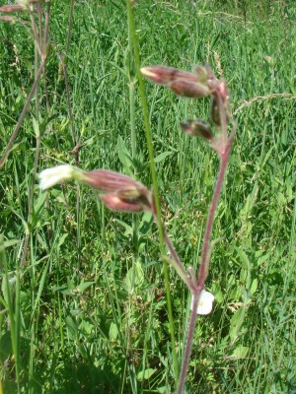
11- Séneçon de Jacob, senecio jacobaea
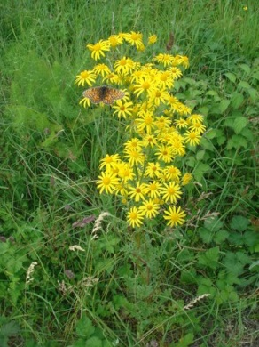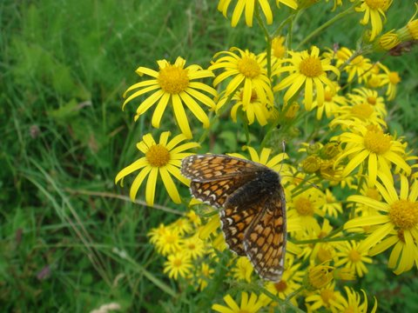
12- Oenanthe faux boucage, Oenanthe pimpinelloides
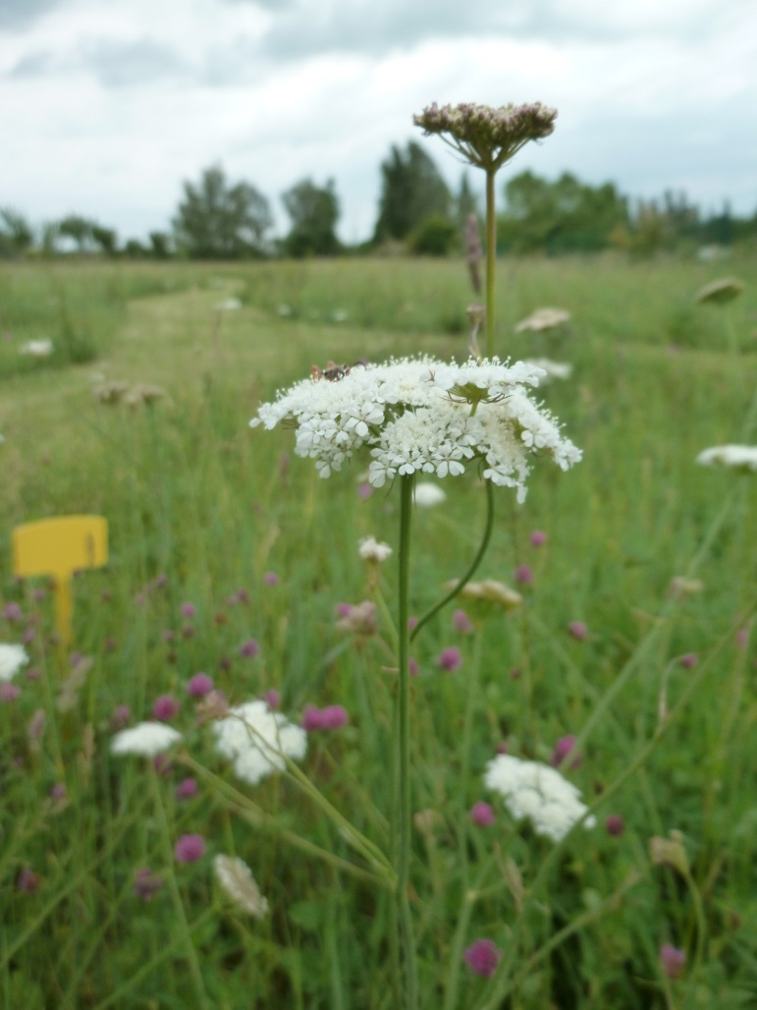
13- Corboulier sanguin, Cornus sanguinea
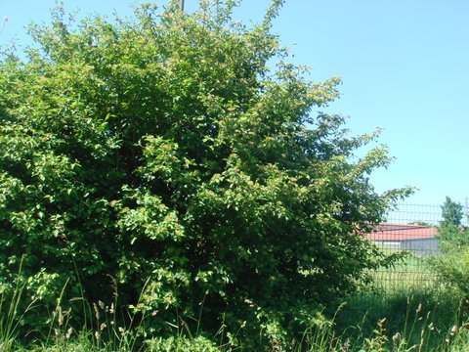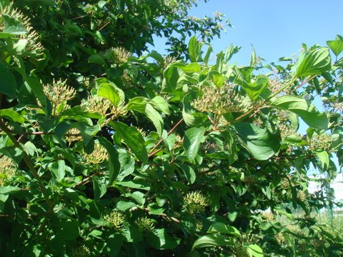
14- Grand raifort, Armorica rusticana ( ? )

15- Frêne commun, Fraxinus excelsior
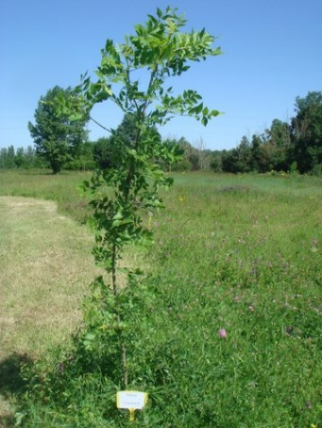

16- Orchis pyramidal, Anacamptis pyramidalis
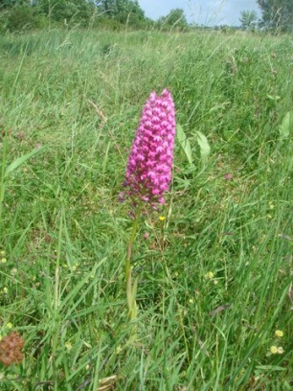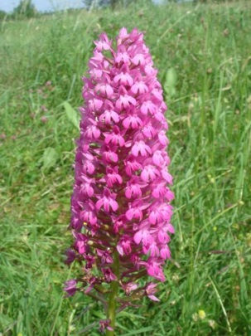
17- Ophrys abeille, Ophrys apifera
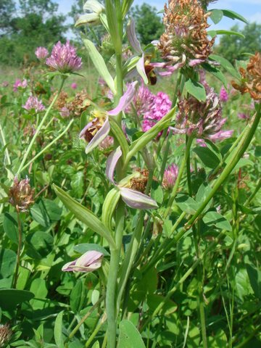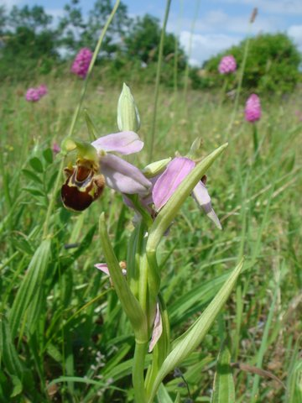
18- Eglantier commun, Rosa canina
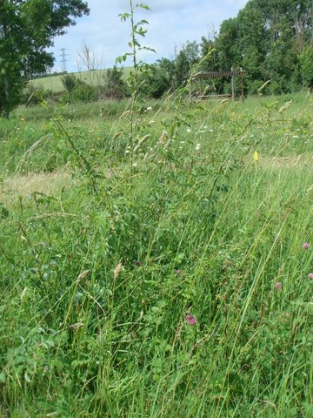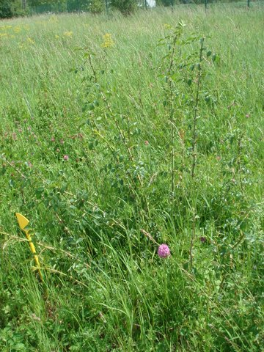
19- Euphorbe verruqueux, Euphorbe flavicoma subsp. Verrucosa
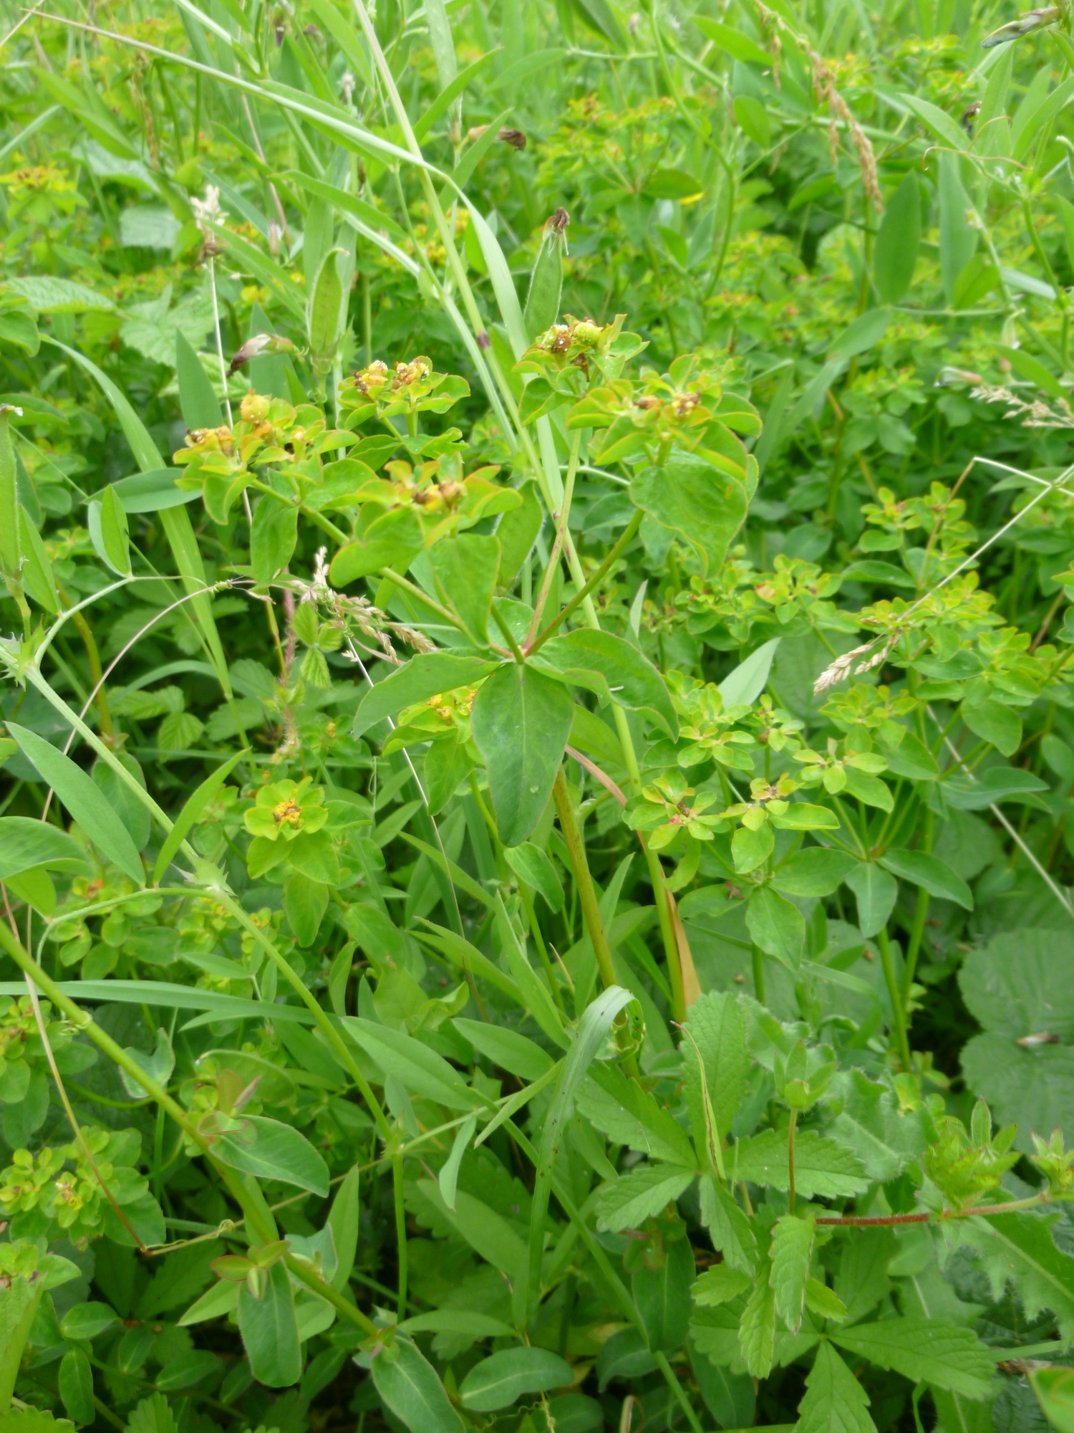

20- Glaïeul d'Italie ou Glaïeul des moissons, Gladiolus italicus
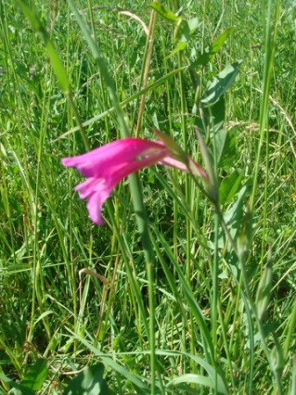
21- Salsifi des prés, Tragopogon pratensis
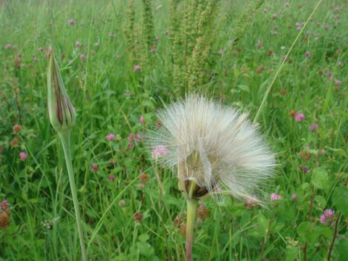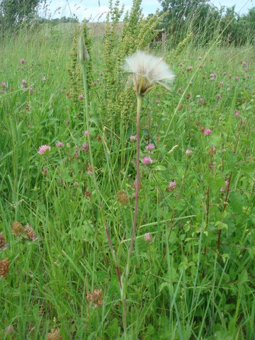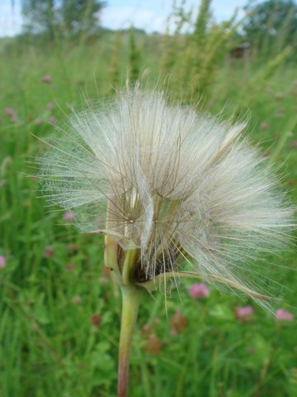
22- Luzerne d'Arabie, Medicago arabica

23- Mouron des oiseaux, Stellaire media

24- Mâche, Valerianella locusa

25- Géranium disséqué, Geranium dissectum

26- Myosotis bicolore, Miosotis discolor

27- Folle avoine, Avena barbata

28- Rubéole des champs, Sheradia arvensis

29- Ail, Allium vineale

30- Orchis bouc, Himantoglossum hircinum
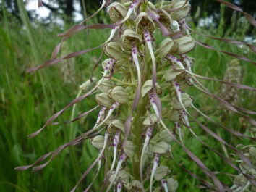
31- Sérapias à long label, Serapias vomeracea
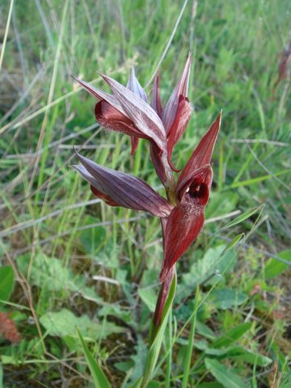
32- Passerage drave, Lepidium draba
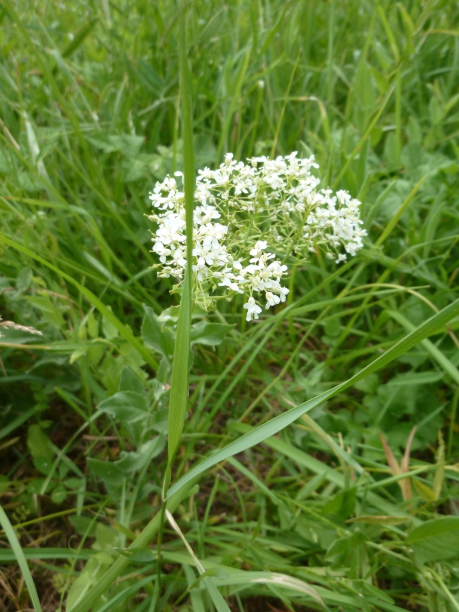
33- Potentille rampantes, Potentilla reptans
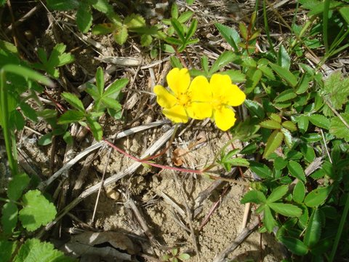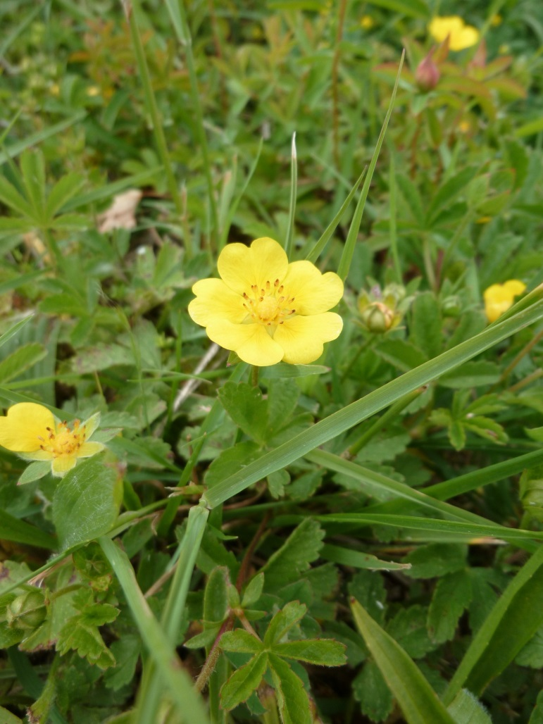

34- Vesce de Bithynie, Vicia bithynica
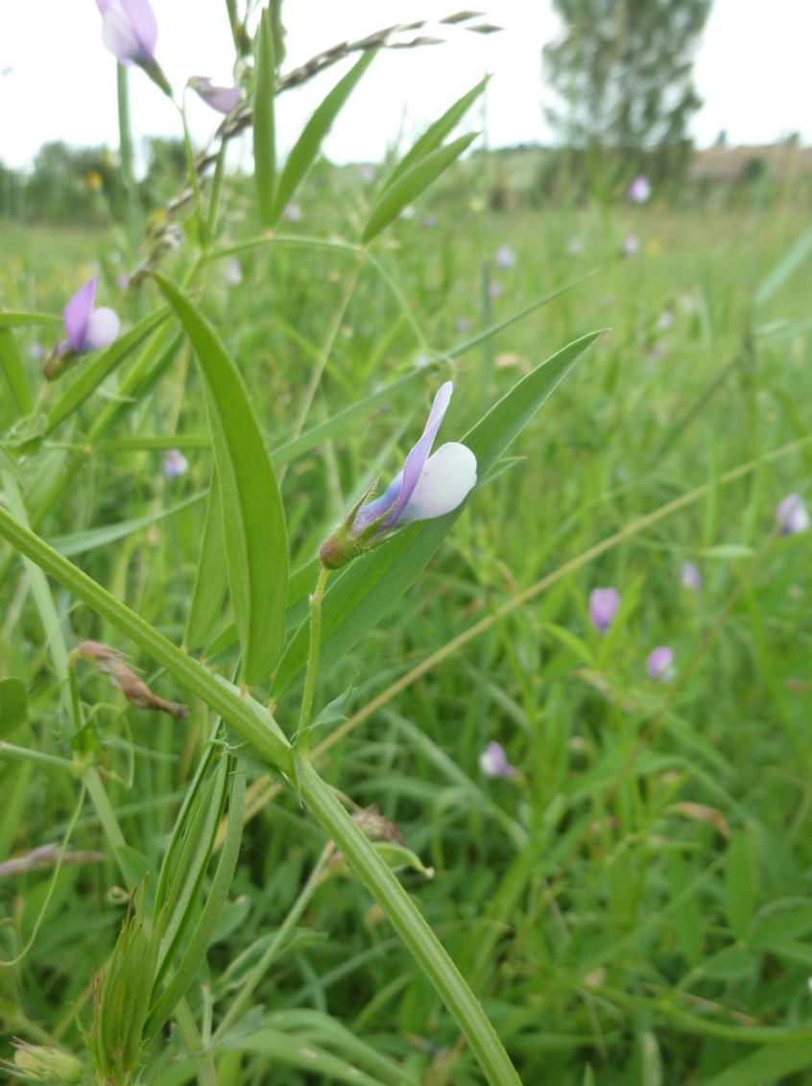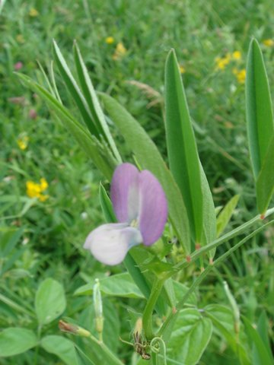
35- Vesce à gousse velus, Vicia villosa subsp. varia
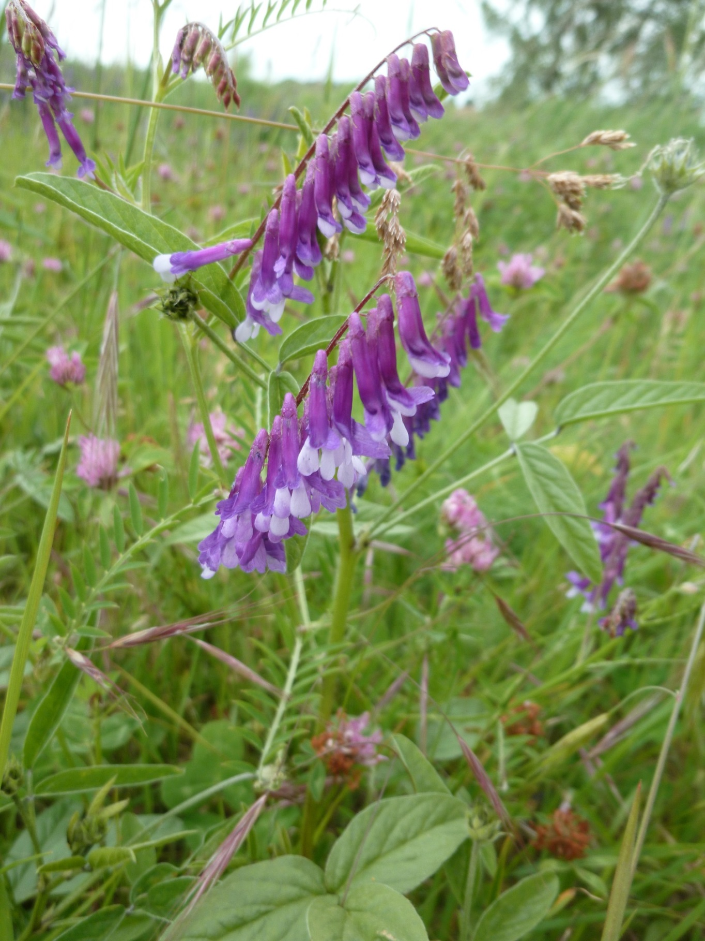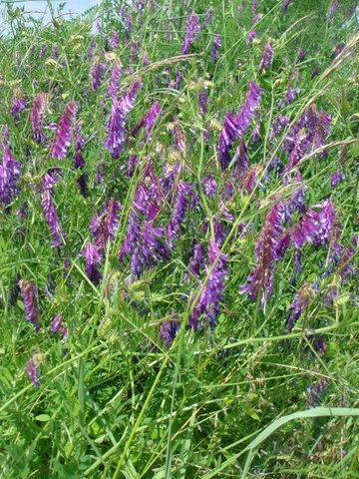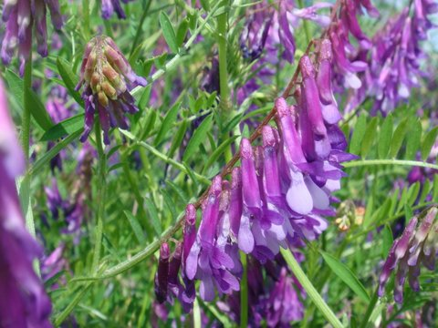
36- Caille-lait blanc, Galium mollugo
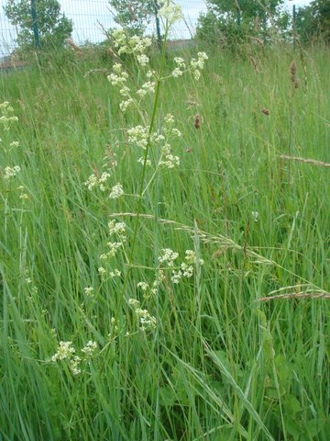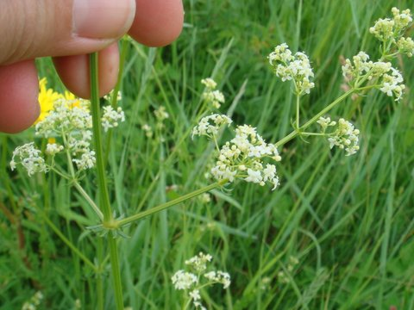

37- Chicorée amer, Cichorium intybu
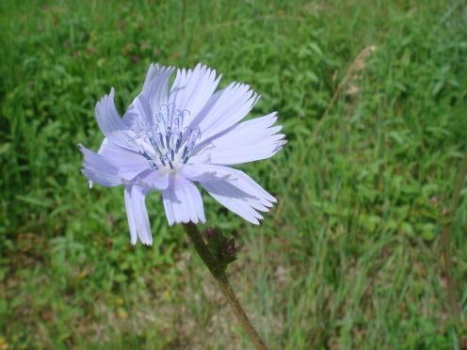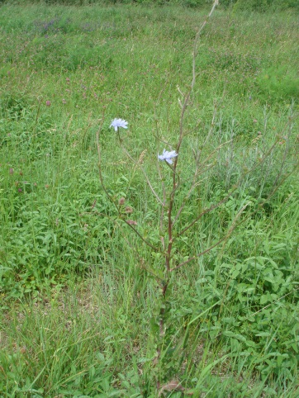

38- Centaurée
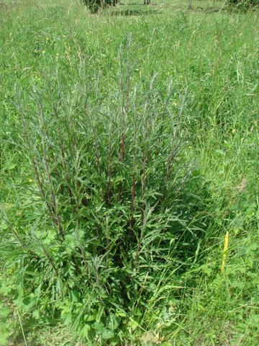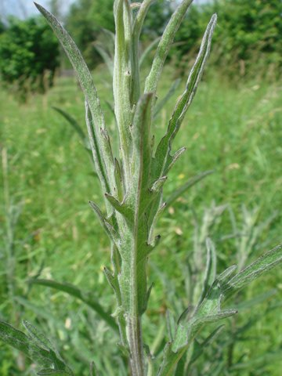
39- Gesse des bois, Lathyrus sylvestris
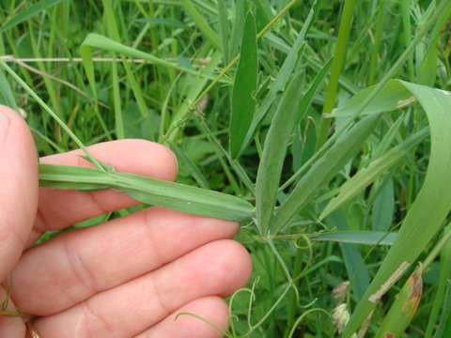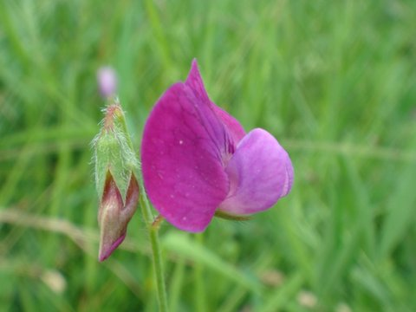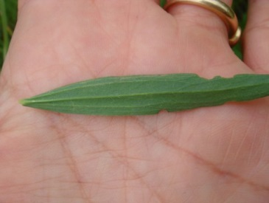

Au retour par le chemin piétonnier le long de la Marcaissonne :

Caille-lait jaune, Galium verum
Mauve, Malva sysvestris
Brione dioïque, Bryonia dioica
Coquelicot, Papaver rhoeas
Gaillet croissette, galium cruciata
Chardon « cabaret des oiseaux », Dipsacus fullonum
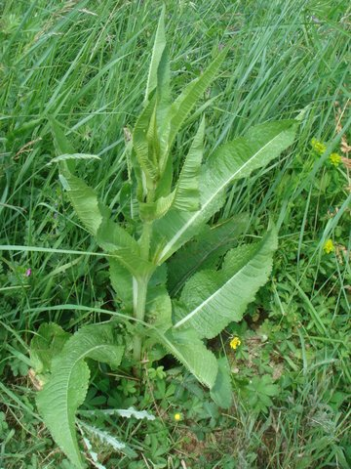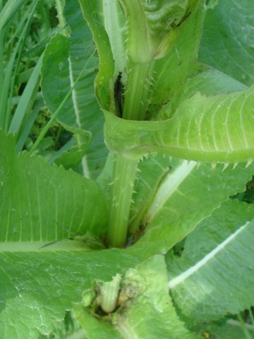
Urosperme de daléchamp, Urospermum dalechampii
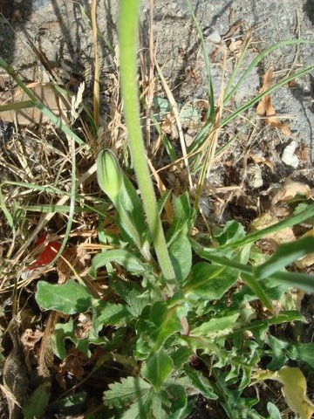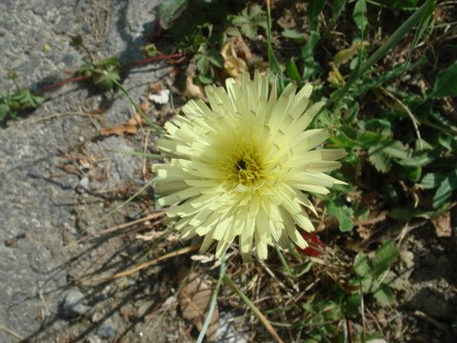

Espèce identifiées par Mathieu Menad de NMP avec les photos de Rémy

Euphorbe flavicoma subsp. verrucosa - Euphorbe verruqueux
Lathyrus annus - Gesse annuelle
Lathyrus pratensis - Gesse des près
Lepidium draba - Passerage drave
Oenanthe pimpinelloides - Oenanthe faux boucage
Potentilla reptans - Potentille rampantes
Vicia bithynica - Vesce de Bithynie
Vicia villosa subsp. varia - Vesce à gousse velus

